Synchronisationsprobleme/Race Conditions im Dungeon Code

Unser Code funktioniert, wenn wir das Spiel als Einzelspieler spielen. Er ist aber fehlerhaft, und diese Fehler sind nur schwer zu sehen, weil sie nur als Race Conditions in Fällen auftreten, wo mehrere Spieler fast gleichzeitig eine Aktion ausführen. Nimm beispielsweise folgende Spielsituation, in welcher "Berserker" und "Dawnrider" beide am Schlüssel in der Ecke des Raumes interessiert sind:
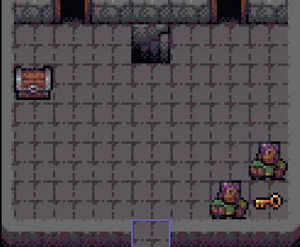

Was passiert, wenn die beiden Spieler beide praktisch gleichzeitig den Schlüssel aufnehmen wollen? Das Aufnehmen eines Objekts wird in dungeon_game.py über folgenden Code gesteuert:
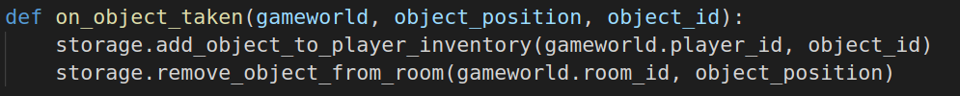

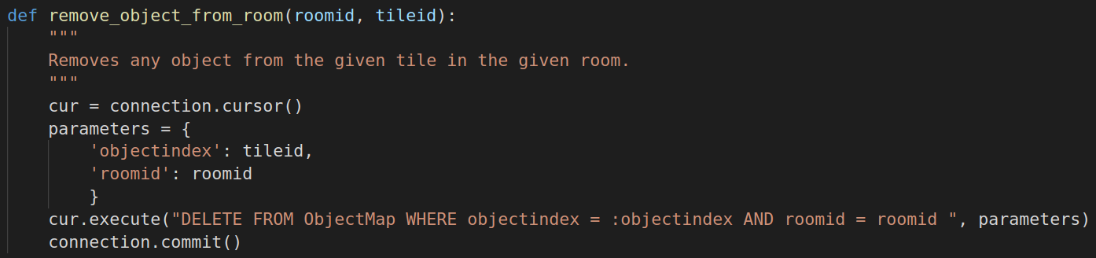
Es gibt also 2 Schritte, die im Storage Backend ausgeführt werden, um ein Objekt zu nehmen: Zuerst wird das Objekt in das Inventar des Spielers aufgenommen, dann wird es aus dem Raum entfernt. Den entsprechenden Code siehst du hier:
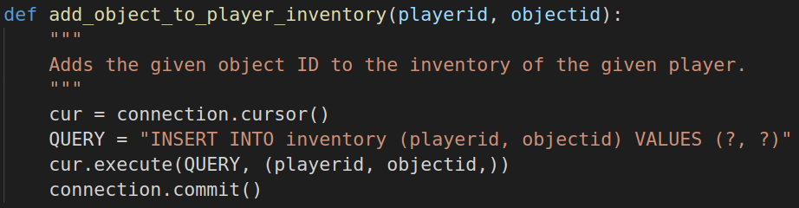
Beide Funktionen schliessen jeweils eine Transaktion mit einem Commit ab, d.h. beide Aktionen laufen im Backend jeweils als separate Transaktion. Das Backend kann uns deshalb nicht garantieren, dass diese Aktionen entweder beide gelingen oder beide nicht ausgeführt werden.
Es gibt noch ein weiteres Problem. Das Storage Backend ist die "Single Source of Truth" in unserem Spiel. Das heisst, es ist der Zustand der Datenbank, nicht der Zustand einer einzelnen Spiel-Instanz, welcher definiert, wo sich welche Objekte im Spiel befinden bzw. wer sie aufgenommen hat.

Jede Spiel-Instanz muss sicherstellen, dass ihr Zustand mit dem tatsächlichen Zustand übereinstimmt. In dungeon_game.py wird dies gelöst, indem in on_update ungefähr 10 Mal pro Sekunde mit dem Zustand des Backends synchronisiert wird:
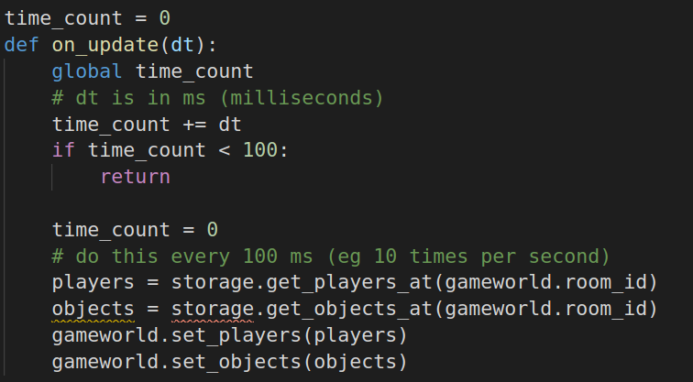
Nun kann es zu folgender ungünstiger Verzahnung von Interaktionen mit dem Storage Backend kommen:
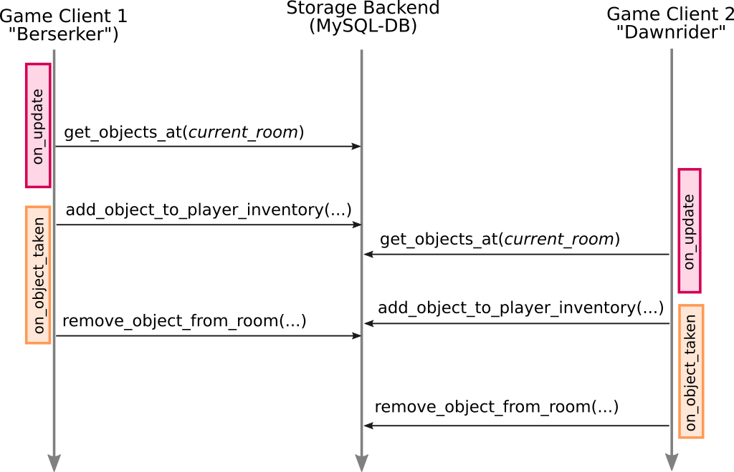
Der bestehende Code hat deshalb mehrere Synchronisationsprobleme:

- Die Dawnrider-Spielinstanz kann nicht wissen, dass das Objekt, welches der Spieler aufnehmen will, nicht mehr da ist, weil die Berserker-Spielinstanz das Objekt erst aus dem Raum entfernt, nachdem Dawrnrider's on_update die Liste der Objekte im Raum auf den neusten Stand gebracht hat. Deshalb kann es nicht verhindern, dass sein on_object_taken ausgeführt wird.
- on_object_taken wird nicht atomar ausgeführt (d.h. entweder gelingen alle Aktionen oder keine). Deshalb wird der Schlüssel sowohl in Berserkers wie auch in Dawnriders Inventar aufgenommen; Dawnriders remove_object_from_room bewirkt nichts, weil ein Datensatz aus einer Tabelle entfernt werden soll, der gar nicht mehr exisitert, aber das hat keine Auswirkung mehr darauf, dass der Schlüssel bereits in Dawnriders Inventar aufgenommen wurde.

